**桃園市立大有國民中學112學年度第二學期第二次評量試卷**

|  |  |  |  |  |  |  |  |  |  |
| --- | --- | --- | --- | --- | --- | --- | --- | --- | --- |
| 年 級 | **九** | 考 試  科 目 | **數學** | | | 命 題  範 圍 | **全六冊** | 作 答  時 間 | 45分 |
| 班 級 |  | 姓 名 |  | 座 號 |  | 分 數 |  | | |

注意：本試卷共有**四面**，總題數為**23題**

一、選擇題(第1.~8.題，每題5分，其餘每題4分，共100分)

* 1. 請判斷下列圖形中，哪一個**不是**線對稱圖形？

(A) 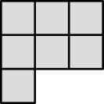 (B) 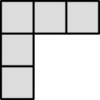 (C) 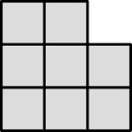 (D) 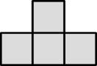

* 1. 已知，，請問下列敘述何者正確？

(A) 甲為負數，乙為正數 (B) 甲為正數，乙為負數

(C) 甲乙皆為正數 (D) 甲乙皆為負數

* 1. 經紀公司在統計偶像團體DYJBG在桃園的歌迷數量時，將人數分為男生和女生來統計，附圖是2021~2023年此團體在男、女生歌迷數量上的長條圖。請判斷偶像團體DYJBG在桃園的總歌迷數量，在2021~2023年的變化情形為下列何者？

歌

迷

數

量

(人)

(A) 先增加，再減少 (B) 先減少，再增加 (C) 逐年增加 (D) 逐年減少

* 1. 計算多項式的除法後，所得到正確的餘式應為下列何者？

(A) (B) (C) (D)

*L*

* 1. 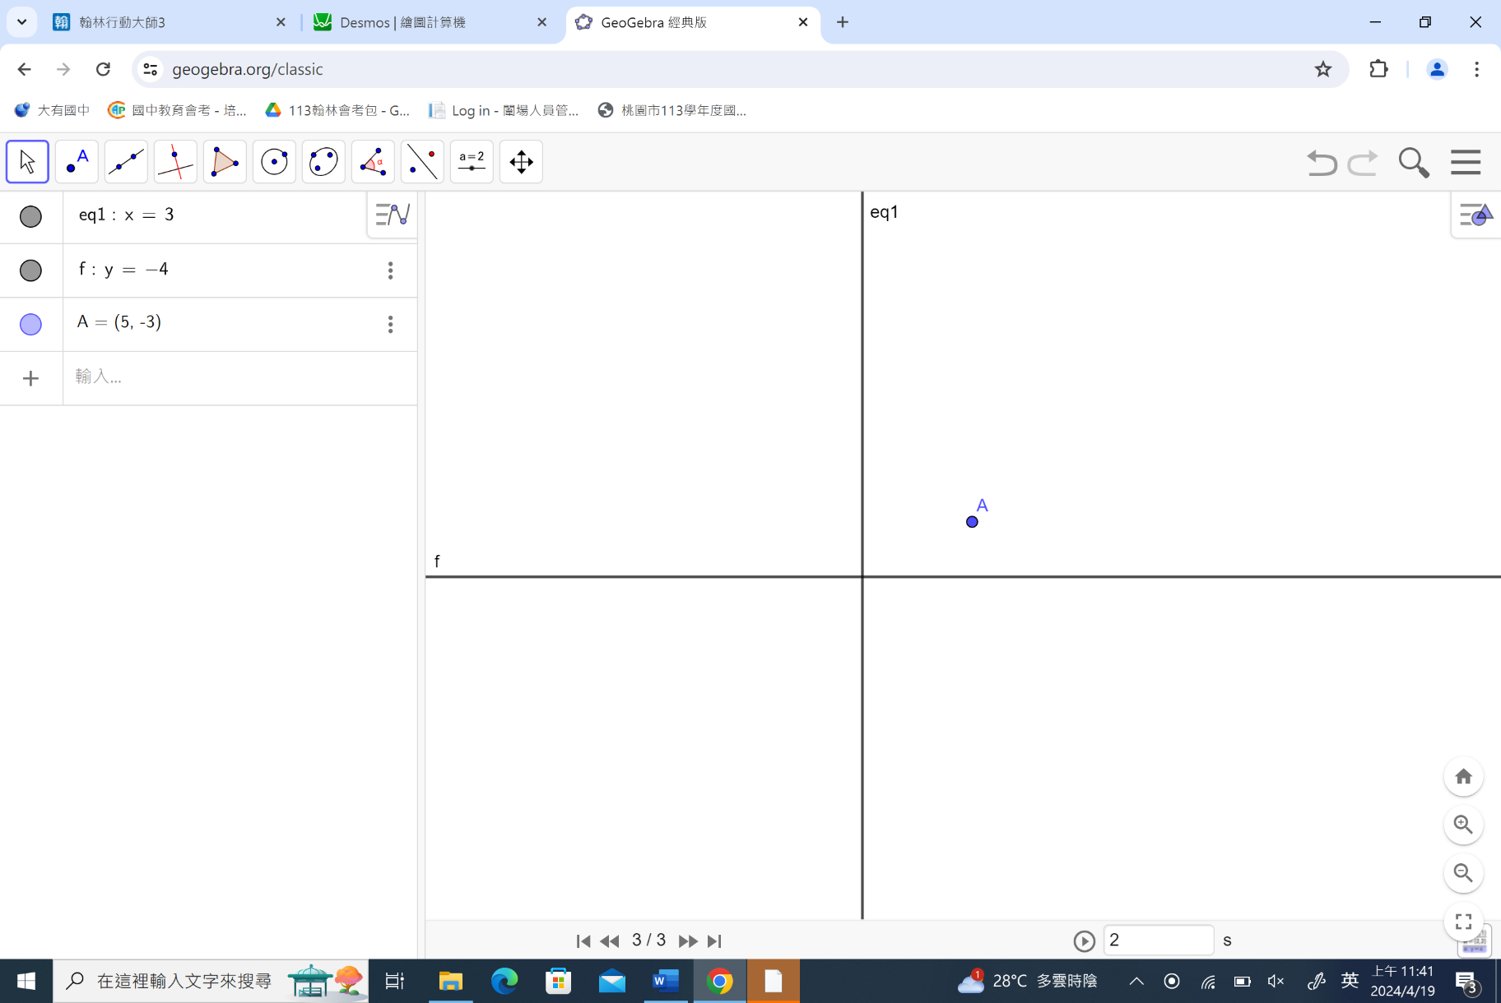如右圖，坐標平面上有直線*L*：和直線*M*：，

*A*點的坐標為(*p,q*)，請根據圖中*A*點的位置判斷，下列

敘述何者正確？

*M*

(A) (B)

(C) (D)

* 1. 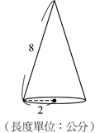如附圖，請計算此圓錐的表面積為多少平方公分？

(A) (B) (C) 32 (D)

* 1. 計算之值為何？

(A) (B) (C) (D)

* 1. 已知*a*和*b*為一元二次方程式的兩解，且，則的值為下列何者？

(A) (B) (C) (D)

* 1. 已知在坐標平面上，一次函數的圖形會通過點，且*a*為一常數，則*a*的值為下列何者？

(A) (B) (C) (D)

* 1. 已知，，，則有關p、q、r三數的大小關係，下列何者正確？

(A) (B) (C) (D)

* 1. 已知在大有福利中心購物的總金額在250元以上(含)時，購物總金額將可以享有九折的優惠。達書帶了300想買每支原價10元的巧克力棒，請問他最多可以買到多少支巧克力棒？

(A) 30 (B) 31 (C) 32 (D) 33

* 1. 金敖身上帶了若干的錢到賀甲小吃店，看了價目表後，他心想：「我身上的錢剛好和30顆原味鍋貼的價錢一樣，而且也正好與20顆的鮮蝦鍋貼一樣。」已知他先點了6顆原味鍋貼，那麼他再點多少顆的鮮蝦鍋貼正好會把身上的錢用完？

(A) 12 (B) 16 (C) 20 (D) 24

* 1. 甲箱內有5張紙牌，上面分別標示*A*、*B*、*C*、*D*、*E*；乙箱內有4張紙牌，上面分別標示*B*、*C*、*D*、*G*。弱小黃現在從甲、乙兩箱中各抽出一張紙牌，且同一紙箱中每一張卡牌被抽到的機會相等，那麼小黃抽出的兩張紙牌上英文字母一樣的機率是多少？

(A) (B) (C) (D)

* 1. 已知為一等差數列，其中，且，請問下列何者正確？

(A) (B) (C) (D)

* 1. 弟弟：「哥哥，上次看到那間不錯的餐廳，你預訂了嗎？」

哥哥：「還沒，因為她母親節當天只有提供一款合菜，定價比我們的預算高了500元。」

弟弟：「我剛看餐廳的官網，現在線上預訂，可以享有八折的優惠喔！」

哥哥：「太好了，這樣合菜的價格會比我們的預算少800元，我馬上去線上預訂。」

母親節將至，以上是一對兄弟在預訂餐廳前的對話，請問他們在預定餐廳的預算是多少元？

(A) 5200 (B) 5800 (C) 6000 (D) 6500

* 1. 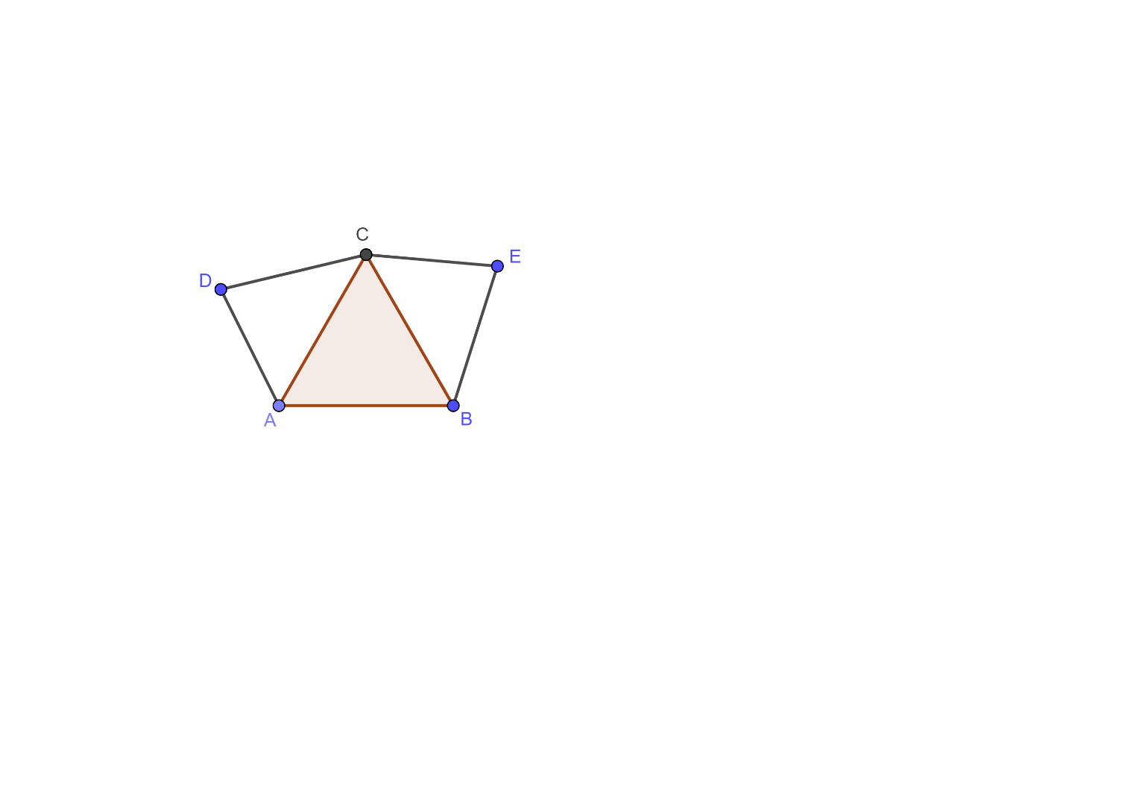如附圖，五邊形*ABCDE*中，，，且，

其中，求的度數為何？

(A) (B) 1 (C) (D)

* 1. 在坐標平面上，有一個頂點為的二次函數圖形，其與*X*軸分別交於*M*、*N*兩點，且，已知、、和四個點皆在此二次函數圖形上，請問*a*、*b*、*c*、*d*此四數中，何者是負數？

(A) *a* (B) *b* (C) *c* (D) *d*

* 1. 有一間咖啡店的午茶套餐是一片蛋糕配一杯咖啡，已知一份午茶套餐的價錢會比單點一片蛋糕再單點一杯咖啡的總價便宜30元。靜淳有天下午來到這間咖啡店購買兩份午茶套餐，看到當天有一個活動：「今天單點蛋糕買一送一」，她心算單點一片蛋糕再加點兩杯咖啡的總價錢，正好和直接購買兩份午茶套餐的價錢一樣。請問這間咖啡店單點一片蛋糕的價錢是多少元？

(A) 45 (B) 50 (C) 55 (D) 60

* 1. 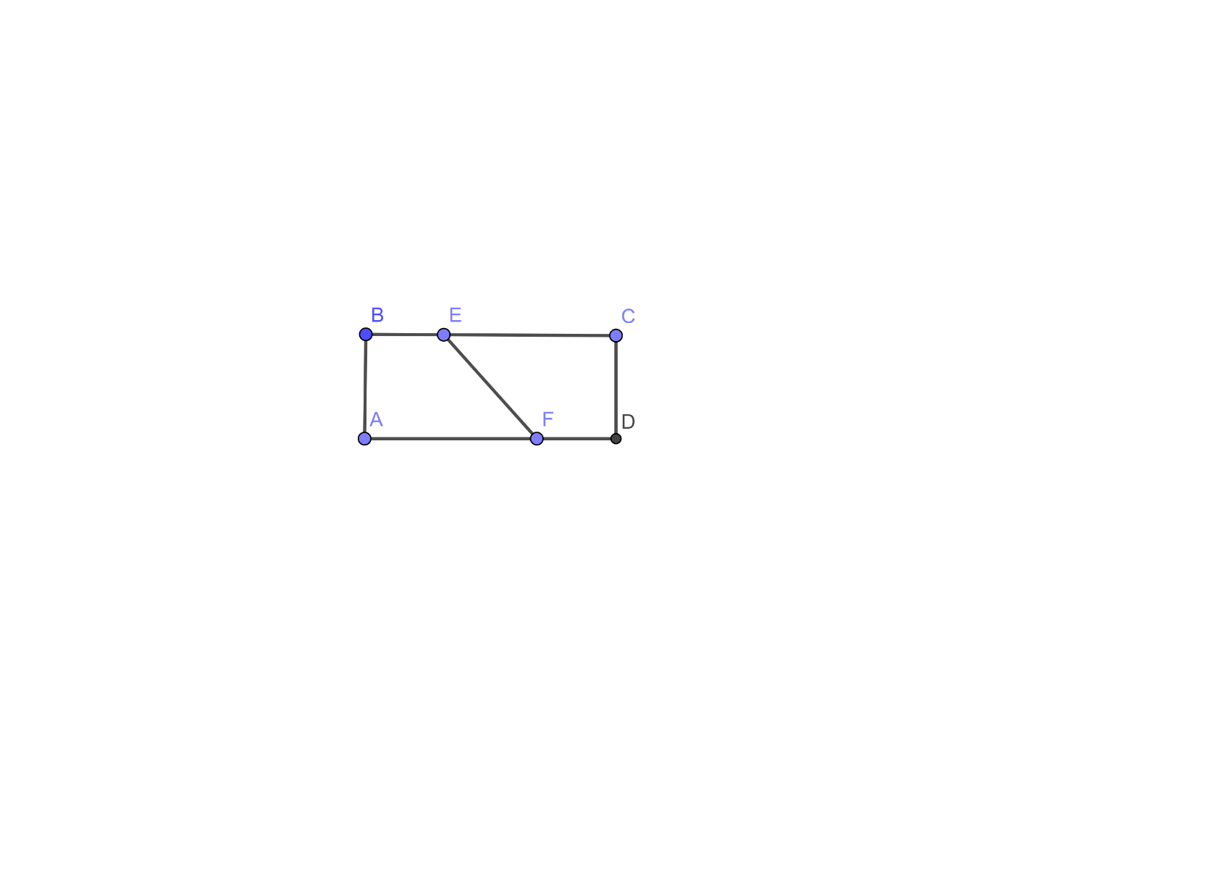如附圖，矩形*ABCD*中，*E*、*F*兩點分別在與上，已知四邊形*ABEF*與四邊形*CDFE*為兩個全等的梯形，其中，，，則？

(A) (B) (C) (D)

* 1. 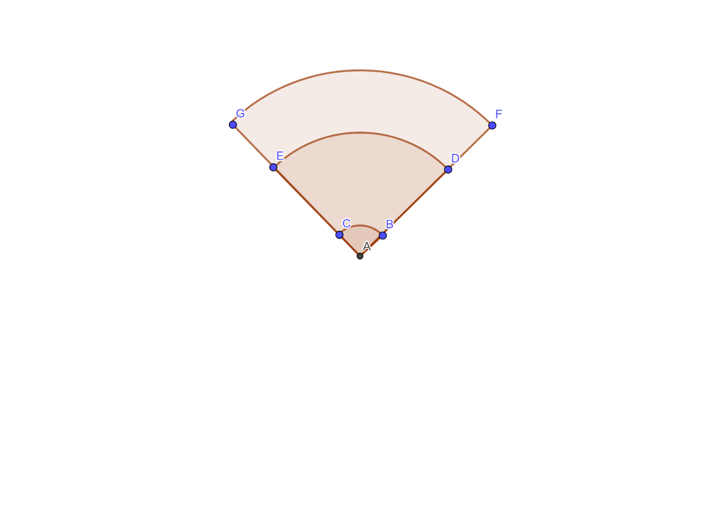如附圖，皆為以A點為圓心所畫出的三個相

異弧，其所對應圓心角相同。其中B、D兩點皆在上，

而C、E兩點皆在上，若，且的

弧長為，則與的弧長之和為多少？

(A) (B) (C) (D)

* 1. 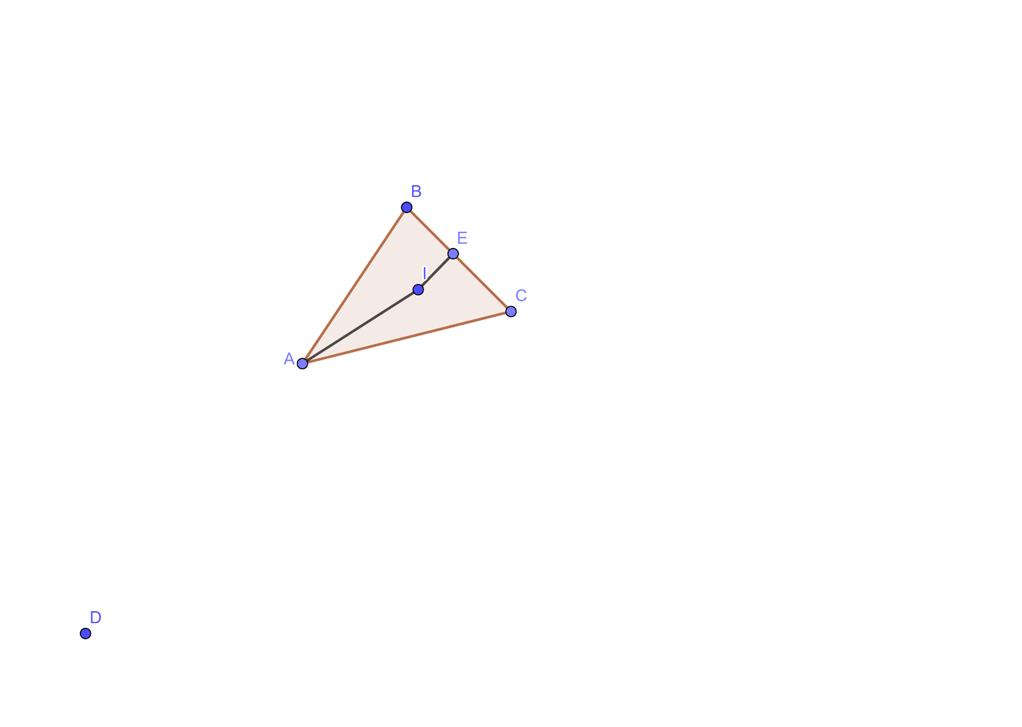如附圖，I點為△*ABC*的內心，其中於E點，且，，則的度數為何？

(A) (B) 1 (C) (D)

* 1. 好康服飾店標榜：「每件T恤均一價，每條裙子均一價，每雙鞋子也是均一價。」也就是說，只要是同類的商品，就會有各自相同的價錢。有一天，大寶、二寶和小寶來到好康服飾店採購，大寶：「我買了5件T恤，7條裙子，1雙鞋子，共付了6900元。」，二寶：「我買了7件T恤，10條裙子，1雙鞋子，共付9500元。」，小寶：「我只有買1件T恤，1條裙子，1雙鞋子」請問小寶要付的金額為多少元？

(A) 1700 (B) 1800 (C) 2150 (D) 2300

* 1. 已知△*ABC*中，、、分別為、、三邊上的高，其中，，若，則的範圍為下列何者？

(A) (B) (C) (D)